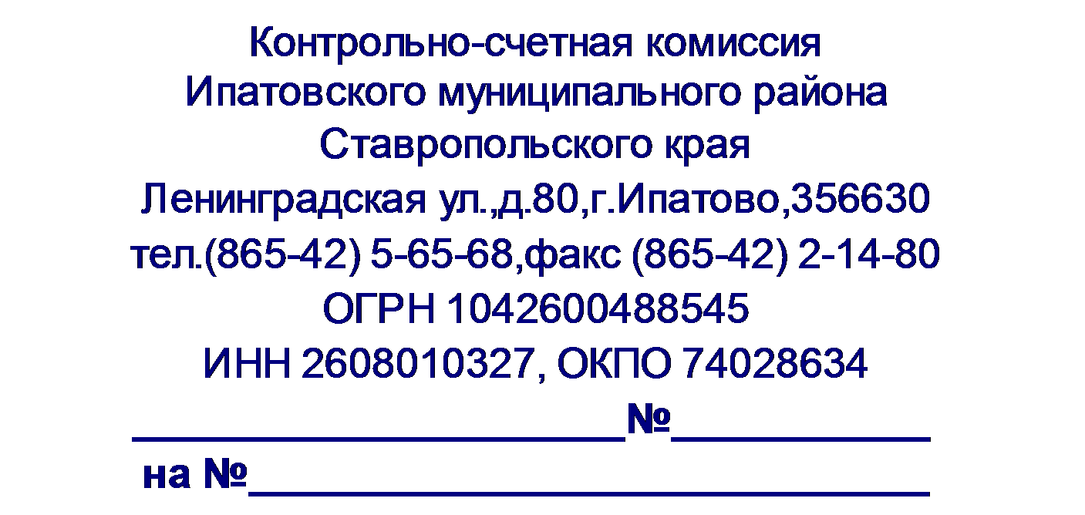

08.09.2017 г.
05-08/253

Заключение
на отчет об исполнении бюджета муниципального образования Мало - Барханчакского сельсовета Ипатовского района Ставропольского края за 1 полугодие 2017 года

- Вводная часть
Заключение на отчет об исполнении бюджета муниципального образования Мало - Барханчакского сельсовета Ипатовского района Ставропольского края (далее – МО Мало - Барханчакского сельсовета) за 1 полугодие 2017 года подготовлено с учетом требований статьи 264.2 Бюджетного кодекса Российской Федерации и в соответствии с пунктом 1.3 части 1 Соглашения о передаче полномочий по осуществлению внешнего муниципального финансового контроля.
Уточненные плановые годовые бюджетные назначения по доходам сложились в сумме 11878,31 тыс. руб., уточненные плановые бюджетные ассигнования по расходам в сумме 12658,08 тыс. руб., с превышением расходов над доходами в сумме 779,77 тыс. руб.

2. Анализ исполнения доходной части бюджета муниципального образования Мало - Барханчакского сельсовета Ипатовского района Ставропольского края за 1 полугодие 2017 года

Уточненные плановые годовые бюджетные назначения по доходам бюджета МО Мало - Барханчакского сельсовета за 1 полугодие 2017 года составили в сумме 11878,31 тыс. руб., фактическое исполнение сложилось в сумме 4418,06 тыс. руб. или 37,2 % к уточненным годовым плановым бюджетным назначениям. В сравнении с аналогичным периодом 2016 года объем поступлений доходов бюджета МО Мало - Барханчакского сельсовета уменьшился на 1707,82 тыс. руб. или на 27,9%.
Уточненные плановые годовые бюджетные назначения по налоговым и неналоговым доходам бюджета МО Мало - Барханчакского сельсовета составили в сумме 7022,97 тыс. руб., фактическое исполнение сложилось в сумме 1131,20 тыс. руб. или 16,1 % к уточненным годовым плановым бюджетным назначениям.
По сравнению с аналогичным периодом 2016 года уменьшение поступлений налоговых и неналоговых доходов в местный бюджет на 2375,93 тыс. руб. или на 67,8%.
Налоговые и неналоговые доходы составляют 25,6 % от общего объема поступлений за 1 полугодие 2017 года.
Поступление налоговых доходов за отчетный период составило в сумме 1100,25 тыс. руб. или 15,9 % к уточненным годовым плановым бюджетным назначениям.
Поступление неналоговых доходов за отчетный период составило в сумме 30,95 тыс. руб. или 33,4 % к уточненным годовым плановым бюджетным назначениям.
Уточненные плановые годовые бюджетные назначения по безвозмездным поступлениям за 1 полугодие 2017 года составили в сумме 4855,34 тыс. руб., фактическое исполнение сложилось в сумме 3286,86 тыс. руб. или 67,7 % к уточненным годовым плановым бюджетным назначениям.
Доля безвозмездных поступлений составила 74,4 % от общего объема поступлений.
В сравнении с аналогичным периодом 2016 года рост безвозмездных поступлений составил 25,5 % или в суммарном выражении 668,11 тыс. руб.

3. Анализ исполнения расходной части бюджета муниципального образования Мало - Барханчакского сельсовета Ипатовского района Ставропольского края за 1 полугодие 2017 года

В ходе исполнения расходной части бюджета за 1 полугодие 2017 года уточненные плановые годовые бюджетные ассигнования составили в сумме 12658,08 тыс. руб., фактическое исполнение сложилось в сумме 4800,24 тыс. руб. или 37,9 % к уточненным плановым годовым бюджетным ассигнованиям. В сравнении с аналогичным периодом 2016 года снижение расходов составило 16,1 % или в суммарном выражении 922,13 тыс. руб.
Уточненные плановые годовые бюджетные ассигнования по расходам на общегосударственные вопросы составили в сумме 4507,53 тыс. руб., фактическое исполнение сложилось в сумме 1680,52 тыс. руб. или 37,3 % к уточненным плановым годовым бюджетным ассигнованиям. В сравнении с аналогичным периодом 2016 года снижение расходов на общегосударственные вопросы составило 24,7 % или в суммарном выражении 550,30 тыс. руб.
Уточненные плановые годовые бюджетные ассигнования по расходам на национальную оборону составили в сумме 162,32 тыс. руб., фактическое исполнение сложилось в сумме 57,18 тыс. руб. или 35,2 % к уточненным плановым годовым бюджетным ассигнованиям. В сравнении с аналогичным периодом 2016 года снижение расходов на национальную оборону составило 16,7 % или в суммарном выражении 11,45 тыс. руб.
Уточненные плановые годовые бюджетные ассигнования по расходам на национальную безопасность и правоохранительную деятельность составили в сумме 250,00 тыс. руб., фактическое исполнение сложилось в сумме 24,32 тыс. руб. или 9,7 % к уточненным плановым годовым бюджетным ассигнованиям. В сравнении с аналогичным периодом 2016 года снижение расходов на национальную безопасность и правоохранительную деятельность составило 37,7% или в суммарном выражении 14,74 тыс. руб.
Уточненные плановые годовые бюджетные ассигнования по расходам на национальную экономику составили в сумме 925,74 тыс. руб., фактическое исполнение сложилось в сумме 114,00 тыс. руб. или 12,3 % к уточненным плановым годовым бюджетным ассигнованиям. В сравнении с аналогичным периодом 2016 года снижение расходов на национальную экономику составило 59,4 % или в суммарном выражении 166,99 тыс. руб.
Уточненные плановые годовые бюджетные ассигнования по расходам на жилищно-коммунальное хозяйство составили в сумме 1143,31 тыс. руб., фактическое исполнение сложилось в сумме 406,08 тыс. руб.(35,5 % к уточненным плановым годовым бюджетным ассигнованиям). По сравнению с аналогичным периодом 2016 года снижение расходов на жилищно-коммунальное хозяйство составило 44,3 % или в суммарном выражении 323,39 тыс. руб.
Уточненные плановые годовые бюджетные ассигнования по расходам на культуру, кинематографию составили в сумме 5369,18 тыс. руб., фактическое исполнение сложилось в сумме 2402,49 тыс. руб. или 44,7 % к уточненным плановым годовым бюджетным ассигнованиям. В сравнении с аналогичным периодом 2016 года рост расходов на культуру, кинематографию составил 7,4% или в суммарном выражении 165,04 тыс. руб.
Уточненные плановые годовые бюджетные ассигнования по расходам на социальную политику составили в сумме 50,0 тыс. руб., фактическое исполнение сложилось в сумме 0,0 тыс. руб.
Уточненные плановые годовые бюджетные ассигнования по расходам на физическую культуру и спорт составили в сумме 250,0 тыс. руб., фактическое исполнение сложилось в сумме 115,65 тыс. руб. или 46,3 % к уточненным плановым годовым бюджетным ассигнованиям. В сравнении с аналогичным периодом 2016 года снижение расходов на физическую культуру и спорт составило 14,9 % или в суммарном выражении 20,30 тыс. руб.

В отчетном периоде численность муниципальных служащих муниципального образования Мало-Барханчакского сельсовета в сравнении с аналогичным периодом прошлого года не изменилась и составила 7 человек. Численность работников муниципальных учреждений в сравнении с аналогичным периодом прошлого года не изменилась и составила 16,5 человек.

4. Анализ образования неиспользуемых объемов бюджетных ассигнований за 1 полугодие 2017 года

Остаток неисполненных плановых годовых бюджетных ассигнований за 1 полугодие 2017 года бюджета МО Мало - Барханчакского сельсовета сложился в сумме 7857,84 тыс. руб., что выше аналогичного периода 2016 года на 32,0 % или в суммарном выражении на 1904,54 тыс. руб. в том числе по разделам:
«Общегосударственные вопросы» в сумме 2827,01 тыс. руб. или 36,0 % от общего объема остатков;
«Национальная оборона» в сумме 105,14 тыс. руб. или 1,3 % от общего объема остатков;
«Национальная безопасность и правоохранительная деятельность» в сумме 225,68 тыс. руб. или 2,9 % от общего объема остатков;
«Национальная экономика» в сумме 811,74 тыс. руб. или 10,3 % от общего объема остатков;
«Жилищно-коммунальное хозяйство» в сумме 737,23 тыс. руб. или 9,4 % от общего объема остатков;
«Культура, кинематография» в сумме 2966,69 тыс. руб. или 37,8 % от общего объема остатков;
«Социальная политика» в сумме 50,0 тыс. руб. или 0,6 % от общего объема остатков;
«Физическая культура и спорт» в сумме 134,35 тыс. руб. или 1,7 % от общего объема остатков.
5. Предложения

- Активизировать работу с налогоплательщиками в части своевременного и полного перечисления налоговых платежей. Подходить тщательно к вопросам планирования и пополнения доходной части бюджета муниципального образования Мало-Барханчакского сельсовета Ипатовского района Ставропольского края.
- В целях соблюдения статьи 34 Бюджетного кодекса Российской Федерации, повысить бюджетную дисциплину в связи с низким исполнением по следующим разделам:
Общегосударственные вопросы;
Национальная оборона;
Национальная безопасность и правоохранительная деятельность;
Национальная экономика;
Социальная политика.
3. Не допускать необоснованного возникновения значительных остатков бюджетных ассигнований на конец отчетного периода.
4. Стремиться к максимально эффективному использованию доведенных объемов финансирования при расходовании бюджетных средств.

И.о.председателя Контрольно-счетной
комиссии Ипатовского муниципального
района Ставропольского края Е.Н.Санькова

